В сцене «катакомбы» не используются бутылки и травы в слоте портала и лечения /В городе работает.
Мешают ящики, поэтому делаю меню игрока самым нижнем в иерархии.
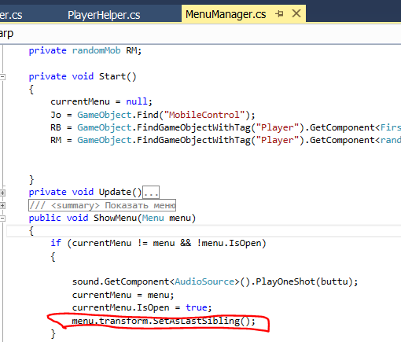

На 9 ур мах нр =9
Опечатка была
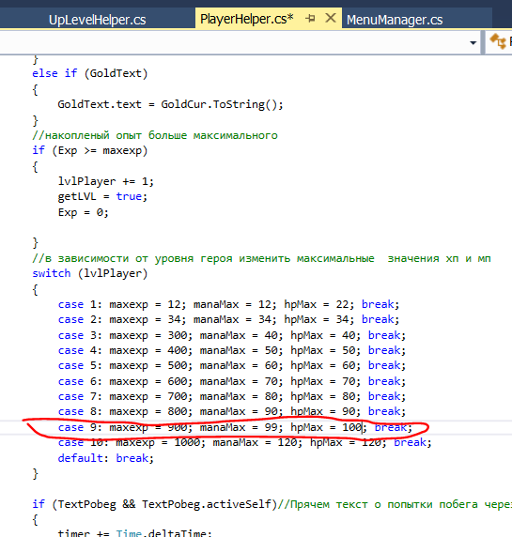
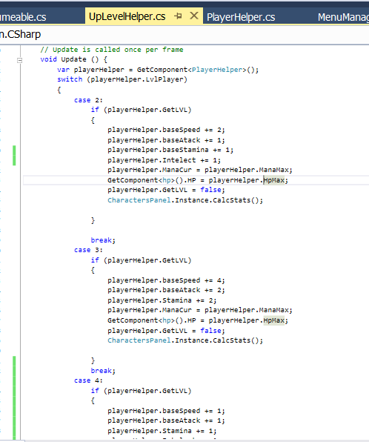

Эффекты на босса накладываются на точку откуда моб выходит...как вариант повесить скрипты моб дамаг нр на тело краба (либо эффект вперед перемещать )если бы скрипты были не на этой точке а на самом теле краба.
Брал трансформу до проигрывания анимации, так как в бою босс все время в анимации
Создал заплатку типа если босс то инстантиэйтить в другугю трансформу.
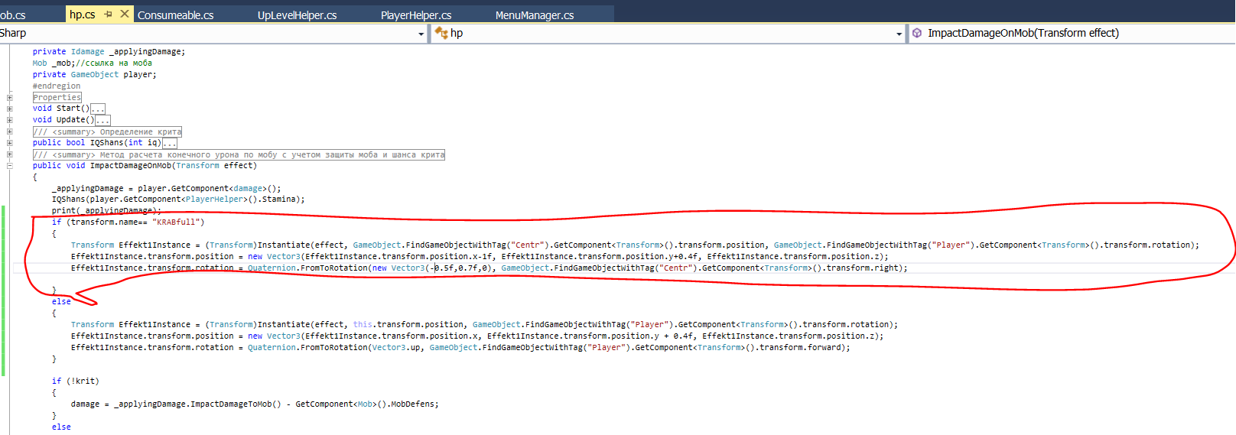
При масс атаке мобы орут все вместе одновременно ).Звуки ложатся друг на друга .На телефоне проходит один звук а не три вместе. Но из-за этого проходит просадка фпс на время выполнения удара.
Заменил метод на коротину с задержкой 0.3 секунды
